**程序代码：**

求和：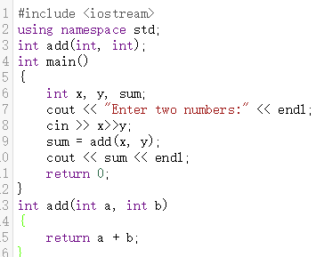

找最大数：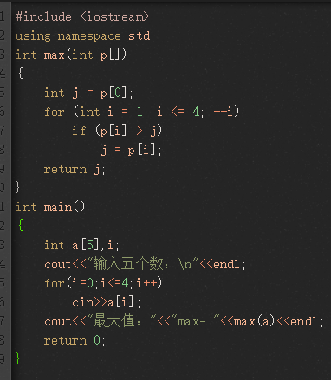

找最小数：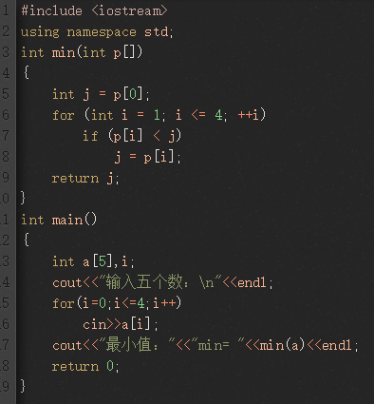

**程序结果：**

求和：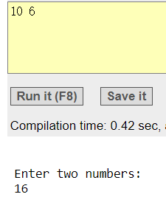PS：输入10+6，得16

找最大值：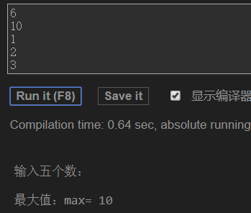PS：输入6 10 1 2 3，得10

找最小值：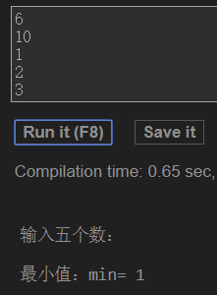PS：输入6 10 1 2 3, 得1

**感想心得：**

需要注意的是，C++的头文件与C语言稍有不同，如果是#include<iostream>则必须加上using namespace std；这是C++的特性之一。